МКОУ «Варнавинская специальная (коррекционная) школа интернат»

Сценарий проведения
тематического урока «Час кода»,
приуроченного ко Дню информатики в РФ.

Тема: «Кодирование информации».

Учитель математики:
Шишкина Ирина Валентиновна

Декабрь 2015

Тема: «Кодирование информации».
(Урок проводится для учащихся 7 – 9 классов данной школы)

Цель урока

Познакомить учащихся с многообразием окружающих человека кодов,
ролью кодирования информации.

Задачи урока:
- Обучающие - познакомить учащихся с кодированием, её функцией и ролью в современном мире,
- Коррекционно-развивающие - развитие познавательных интересов, навыков работы с цифрами, компьютером.
- Воспитывающие - формирование системного мышления; восприятие вычислительного средства, как инструмента информационной деятельности человека; расширение кругозора и информационной культуры учащихся.

Оборудование: Презентация по теме, карточки с заданиями.

Ход урока
- Организационный момент.  Сообщение темы, целей и задач урока. | Слайд №2
- Актуализация знаний.  Проведение беседы с учащимися:  - Что такое информация?  /Информация – это сведения об окружающем нас мире (всё что нас окружает)/.  - Какие действия человек совершает с информацией?  /Человек постоянно совершает действия, связанные с получением и передачей, хранением и обработкой информации./  - Как человек хранит информацию?  /Хранение информации в уме – собственная (внутренняя информация) – оперативная память; внешняя память (долговременная). Также существует память отдельного человека и память человечества./  - Какие современные носители информации вам известны?  /Магнитные и лазерные диски, флеш-карты – обладают большой ёмкостью, надёжны и компактны. Винчестер (жёсткий диск) | Слайд №3
- Изучение новой темы.  История кодирования информации начинается в доисторической эпохе, когда первобытный человек выбивал в скале незамысловатые образы известных ему объектов окружающего мира.  Информация может поступать от передатчика к приёмнику с помощью условных знаков или сигналов самой разной физической природы. Сигнал может быть световым, звуковым, тепловым, электрическим, в виде жеста, слова, движения, другого условного знака.  Игровой момент: определите вид сигнала….  Для того чтобы произошла передача информации, приёмник должен не только принять сигнал, но и расшифровать его. Так, услышав звонок будильника – человек понимает, что пришло время просыпаться; телефонный звонок – кому-то нужно с вами поговорить; школьный звонок – сообщает учащимся о долгожданной перемене.  Для правильного понятия разных сигналов требуется разработка кода или кодирование.  - Ребята, что такое код, кодирование?  Код - это система условных знаков для представления информации.  Кодирование - формирование представления информации с помощью некоторого кода. (или можно сказать, что кодирование, это переход от одной формы представления информации к другой, более удобной для хранения, передачи или обработки).  Декодирование – это процесс восстановления содержания закодированной информации.  Способ кодирования зависит от цели, ради которой осуществляется.  Существует три основных способа кодирования информации:  - Графический – с помощью рисунков или значков;  - Числовой – с помощью чисел;  - Символьный – с помощью символов того же алфавита, что и текст.  Людьми были придуманы специальные коды, к ним относятся: Азбука Брайля, азбука Морзе, флажковая азбука. В середине 19 века французский педагог Луи Брайль придумал специальный шрифт для слепых. Буквы этого шрифта выдавливались на листках плотной бумаги. Проводя пальцами по образовавшимся от уколов выступам, люди учатся различать буквы и могут читать специальные книги.  Характерной особенностью азбуки Морзе является переменная длина кода разных букв, поэтому код Морзе называют неравномерным кодом.  Буквы, которые встречаются в тексте чаще, имеют более короткий код, чем редкие буквы. Это сделано для того, чтобы сократить длину всего сообщения. Но из-за переменной длины кода букв возникает проблема отделения букв друг от друга в тексте. Поэтому для разделения приходится использовать паузу (пропуск). Следовательно, телеграфный алфавит Морзе является троичным, т.к. в нем используются три знака: точка, тире, пропуск.  - Двоичное кодирование – это перевод десятичных чисел в двоичную систему счисления. Вся информация, поступающая в компьютер (винчестер) кодируется числами 1 и 0, это может быть картинка, буквы, числа, так поступающую информацию видит компьютер.  - Шифрование — это тоже кодирование, но с засекреченным методом, известным только источнику и адресату. | Слайд №4  Слайд №5  Слайд №6  Слайд №7  Слайд №8  Слайд №9  Слайд №10
4. Закрепление новой темы.  - Ребята, сейчас мы с вами выполним практические задания для закрепления. Послушайте условия выполнения работы:  У вас на столах лежат карточки, которые помогут вам выполнить предложенные задания.  Задание №1 «Расшифровать следующие записи, используя таблицу азбуки Морзе»  (закодированное слово в столбик)  Задание №2 «Декодирование слов по номерам букв)»  Задание №3 Закодируйте слова - «Заменить буквы её порядковым номером в алфавите: А→1, Б→2, В→3, …, Я→33»  Задание №4 «Закодировать текст используя код Цезаря (на 1 букву вперёд)» | Слайд №11
5. Итог урока  Наш урок подходит к концу.  Давайте проанализируем, что мы с вами сегодня узнали?  - изучили новый материал – кодирование информации;  - закрепили новый материал на практике.  Приложение 1 - Тест – игра «Кодирование информации» (с ответами для учителя)  Приложение 2 - Тест – игра «Кодирование информации»  (для учащихся)  Приложение 3 – алфавит и азбука Морзе (для учащихся) | Слайд №12

Приложение 1
Тест – игра
«Кодирование информации» (с ответами)

Задание №1 «Расшифровать следующие записи, используя таблицу азбуки Морзе»
(закодированное слово в столбик)

__ __ м __ .__ . ц . __ __ . п __ т
__ __ __ о . . и . __ . р . е
__ . н . . __ . ф . . и __ . __ к
. . и . __ . р __ . н . . . с
__ т . __ а __ т __ т
__ __ __ о __ . . е
. __ . р . __ . р

Задание №2 «Декодирование слов по номерам букв)»

23 13 6 2 ХЛЕБ 9 15 1 12 ЗНАК
9 3 21 12 ЗВУК 14 29 26 30 МЫШЬ
2 21 12 3 1 БУКВА 25 10 19 13 16 ЧИСЛО

Задание №3 Закодируйте слова - «Заменить буквы её порядковым номером в алфавите: А→1, Б→2, В→3, …, Я→33»

Алфавит Тетрадь
1 13 22 1 3 10 20 20 6 20 18 1 5 30

Блокнот Циркуль
2 13 16 12 15 16 20 24 10 18 12 21 13 30

Задание №4 «Закодировать текст используя код Цезаря (на 1 букву вперёд)»

Например:

Компьютер Клавиатура

лпнрэяуёс лмбгйбуфсб

Таблица График

убвмйчб дсбхйл

Приложение 2
Тест – игра
«Кодирование информации»

ФИ ученика класс

Задание №1 «Расшифровать следующие записи, используя таблицу азбуки Морзе»
(закодированное слово в столбик)

__ __ __ .__ . . __ __ . __
__ __ __ . . . __ . .
__ . . . __ . . . __ . __
. . . __ . __ . . . .
__ . __ __ __
__ __ __ __ . .
. __ . . __ .

Задание №2 «Декодирование слов по номерам букв)»

23 13 6 2 9 15 1 12
9 3 21 12 14 29 26 30
2 21 12 3 1 25 10 19 13 16

Задание №3 Закодируйте слова - «Заменить буквы её порядковым номером в алфавите: А→1, Б→2, В→3, …, Я→33»

Алфавит Тетрадь

Блокнот Циркуль

Задание №4 «Закодировать текст используя код Цезаря (на 1 букву вперёд)» - выбрать один из вариантов.

1). Компьютеры и Интернет широко вошли во все сферы жизнедеятельности современного человека.

2). Современный компьютер — это единая система аппаратных средств и программного обеспечения. Без программ компьютер — просто железо.

3). Программное обеспечение современного компьютера — достаточно сложная многоуровневая система.

Приложение 3

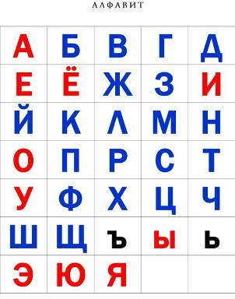

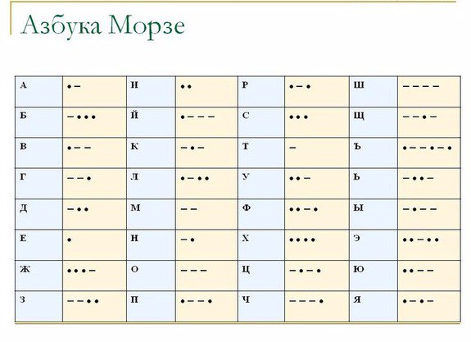
Код
- это система условных знаков для представления информации.

Кодирование - формирование представления информации с помощью некоторого кода.

Декодирование – это процесс восстановления содержания закодированной информации.

Три основных способа кодирования информации:

- Графический
- Числовой
- Символьный

